รายชื่อนิสิต ปีการศึกษา 2565

ลำดับ | รูปถ่าย | ชื่อ-สกุล | ชื่อเล่น | สถานภาพ
1 | 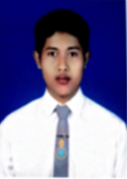 | นายกันตพงศ์ จันทร์สุวรรณ |  | กำลังศึกษา
2 |  | นายกิตติวัฒน์ เกาะกลาง |  | กำลังศึกษา
3 |  | นางสาวชฎาพร มีสุข |  | กำลังศึกษา
4 | 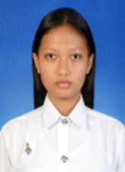 | นางสาวชมพูนุช เส้นตรัง |  | กำลังศึกษา
5 | 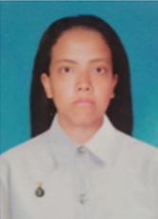 | นางสาวชลธิชา ทวีรักษ์ |  | กำลังศึกษา
6 |  | นายธินธนากร ยังสังข์ |  | กำลังศึกษา
7 |  | นายธีรภัทร์ แก้วเสน |  | กำลังศึกษา
8 | 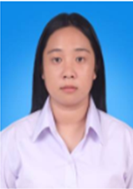 | นางสาวนิตยา วิเมศ |  | กำลังศึกษา
9 |  | นางสาวบุษรา สุขใส |  | กำลังศึกษา
10 |  | นายปรวิทย์ โกติยะ |  | กำลังศึกษา
11 | 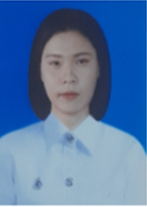 | นายปวเรศ ฉายาภูมิ |  | กำลังศึกษา
12 |  | นางสาวพรทิพา ปลอดสุวรรณ |  | กำลังศึกษา
13 | 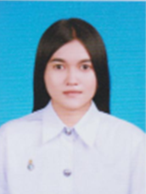 | นางสาวมนทิรา ขาวอินทร์ |  | กำลังศึกษา
14 |  | นางสาววิภารัตน์ คตนาเคน |  | กำลังศึกษา
15 |  | นางสาวศศิธร สุขแก้ว |  | กำลังศึกษา
16 |  | นางสาวศิรประภา ภูมิประไพ |  | กำลังศึกษา
17 |  | นางสาวสโรชา ฤทธิเดช |  | กำลังศึกษา
18 | 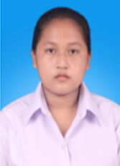 | นางสาวสุพรรณิการ์ กรดแก้ว |  | กำลังศึกษา
19 |  | นางสาวอนภิชฌา สมันสุข |  | กำลังศึกษา
20 |  | นายอภิชัย สิทธิชัย |  | กำลังศึกษา
21 |  | นางสาวอรชร ทองรักษ์ |  | กำลังศึกษา
22 |  | นางสาวอรชุมา ทองรักษ์ |  | กำลังศึกษา
23 | 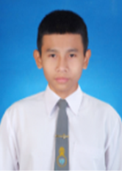 | นายอัษฎาพร บัวทอง |  | กำลังศึกษา
24 |  | นายอิทธิศักดิ์ นาคเวช |  | กำลังศึกษา

